Braas Topas 11V Reformziegel Solarträgerpfanne

BMI Deutschland BRAAS

Eigenschaften

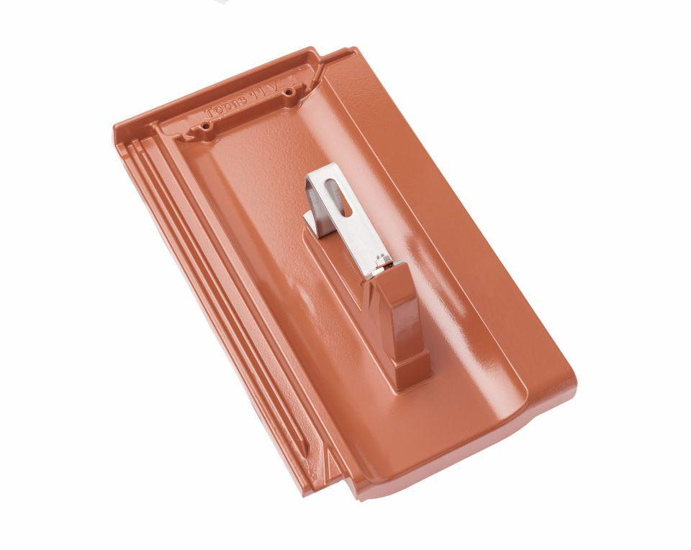

Farbton

anthrazit, grau, rot, schwarz

Werkstoff

Aluminium

Breite (mm)

265,00

Höhe (mm)

199,00

Länge (mm)

445,00